

Karta ważna za okazaniem dokumentu tożsamości

Program finansowany przez Gminę Żary o statusie 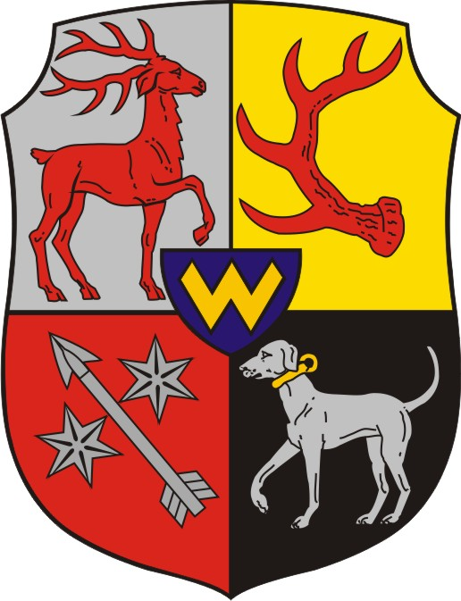

miejskim i partnerów społecznych ŻARY

Imię i nazwisko

numer karty

**ŻARSKA KARTA SENIORA**